**计算机网络实验报告**

实 验 题 目 网络层3：RIP路由协议配置

姓名 孙潇桐

专业 软件工程

班级 软工二班

学号 2021117405

西 北 大 学 信 息 学 院

1. 实验目的
   1. 理解RIP路由的原理。
   2. 掌握RIP路由的配置方法。
2. 实验环境

Windows 11, Cisco Packet Tracer 8.2.1

1. 实验内容
   1. 布置拓扑
   2. 配置IP地址
   3. 配置并验证RIPV1
2. 实验步骤
   1. 布置拓扑
      1. 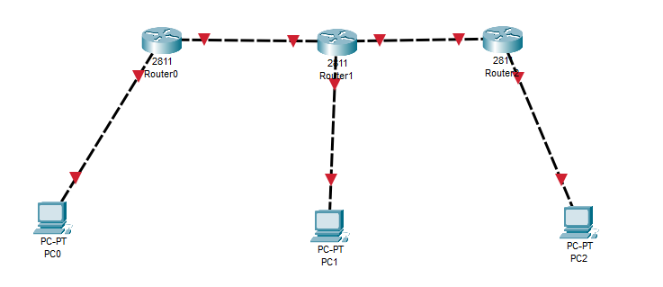
   2. 配置IP
      1. 配置计算机IP
         1. 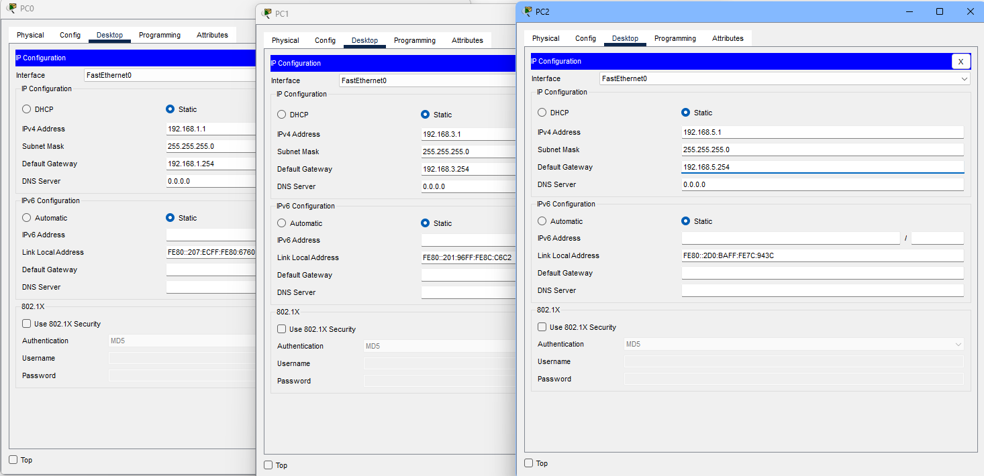
      2. 设置路由器R0
         1. 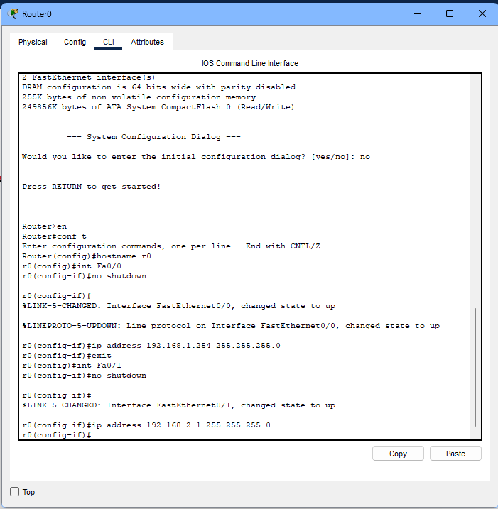
      3. 设置路由器R1
         1. 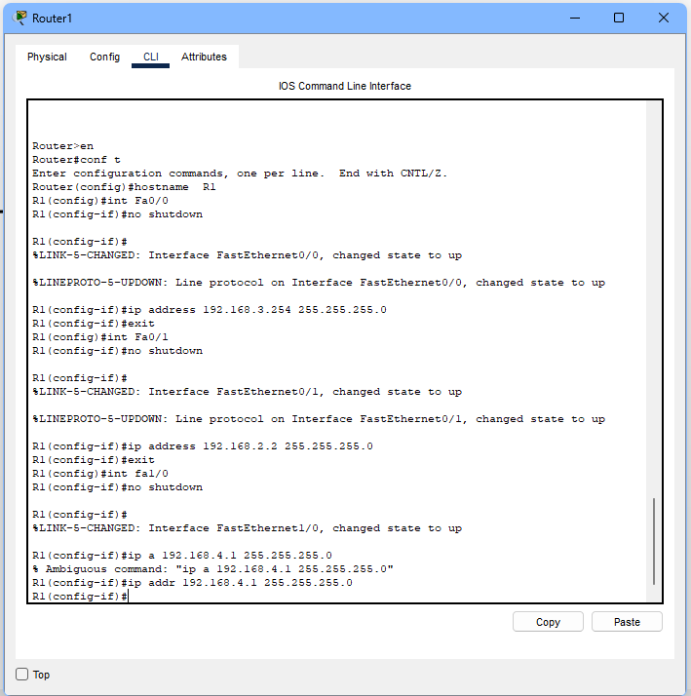
      4. 设置路由器R2
         1. 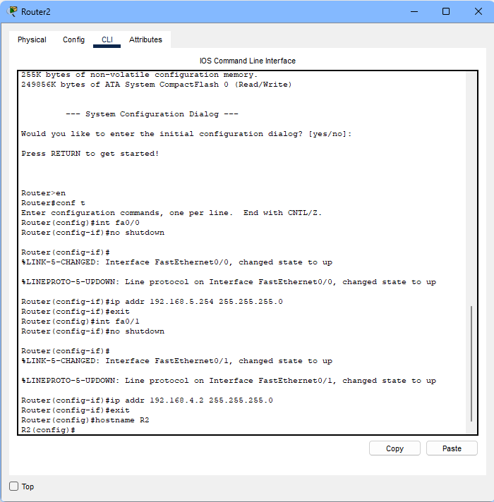
      5. 配置结果
         1. 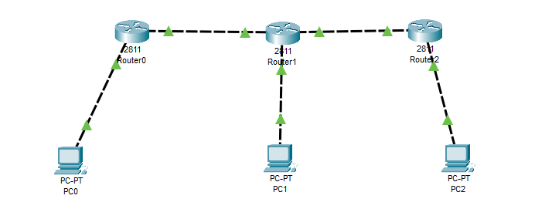
   3. 在路由器上配置RIPv1
      1. 配置R0
         1. 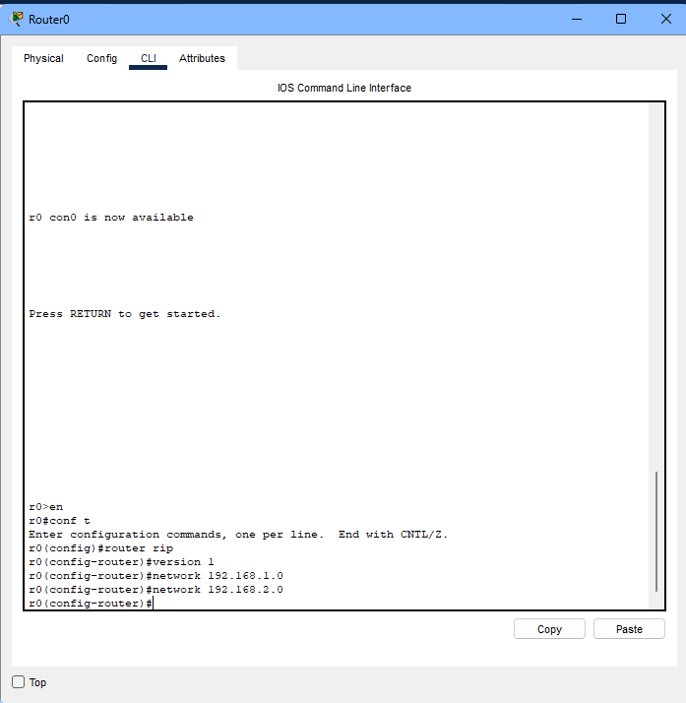
      2. 配置R1
         1. 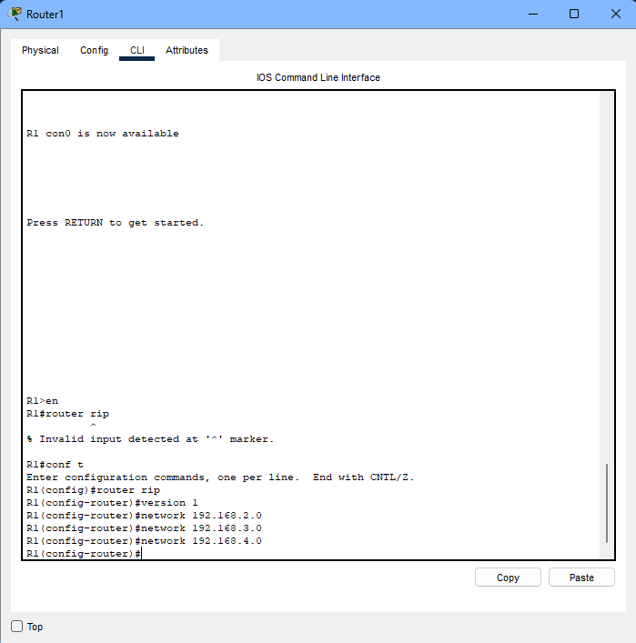
      3. 配置R2
         1. 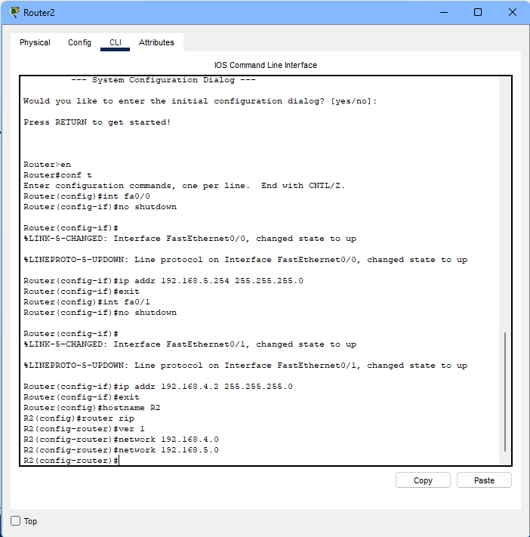
   4. 查看路由器的路由表
      1. 查看R0
         1. 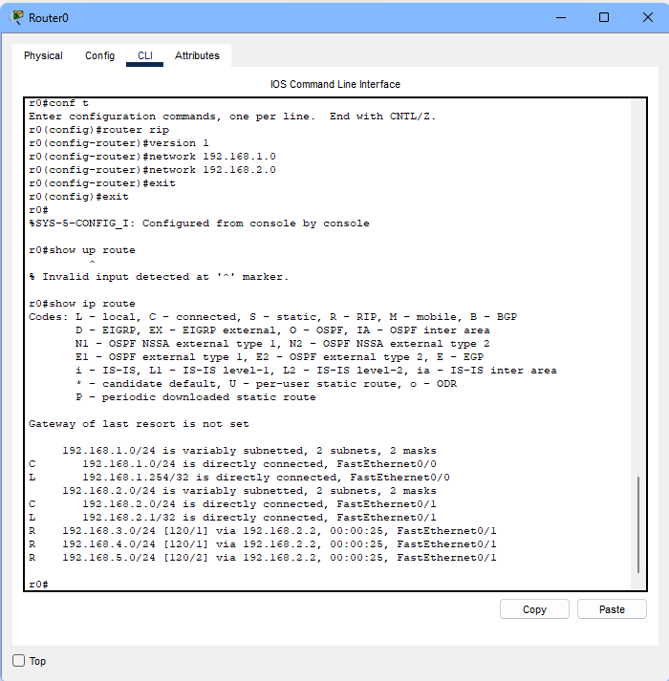
         2. 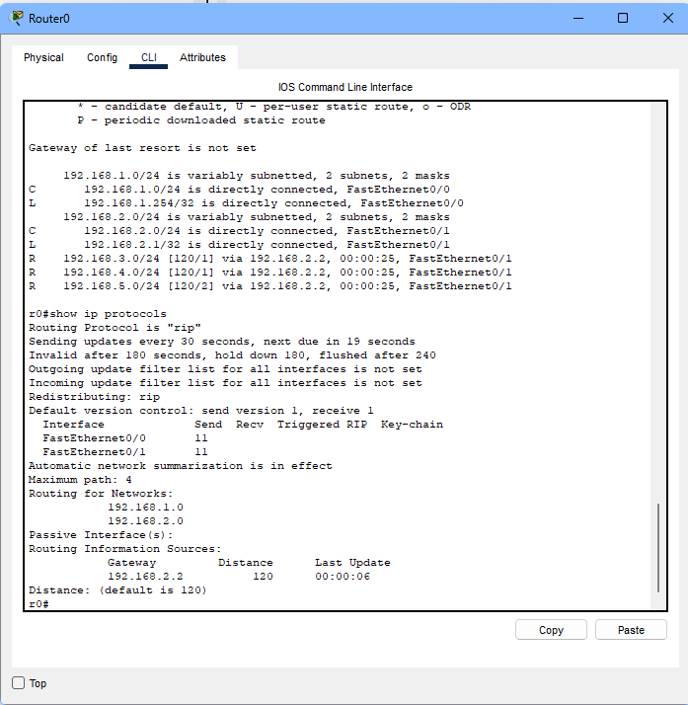
      2. 查看R1
         1. 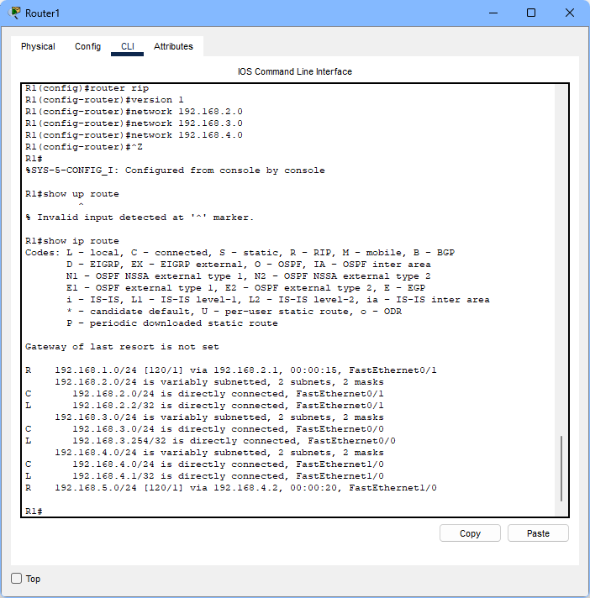
      3. 查看R2
         1. 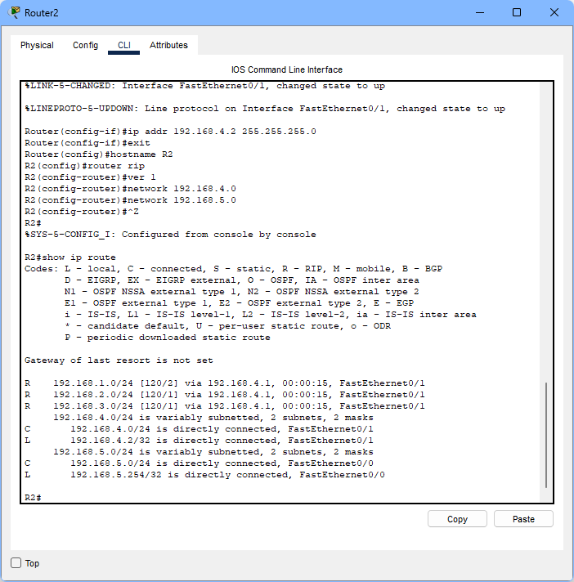
   5. 查看RIP路由动态更新
      1. 查看R0
         1. 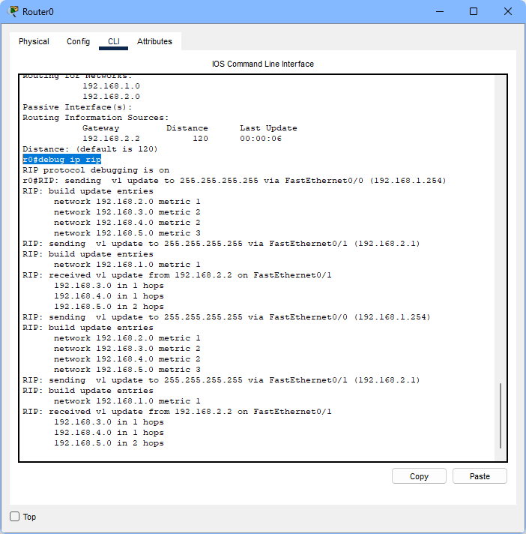
         2. 设置Fa0/0为被动接口之后没有Fa0/0的更新
            1. 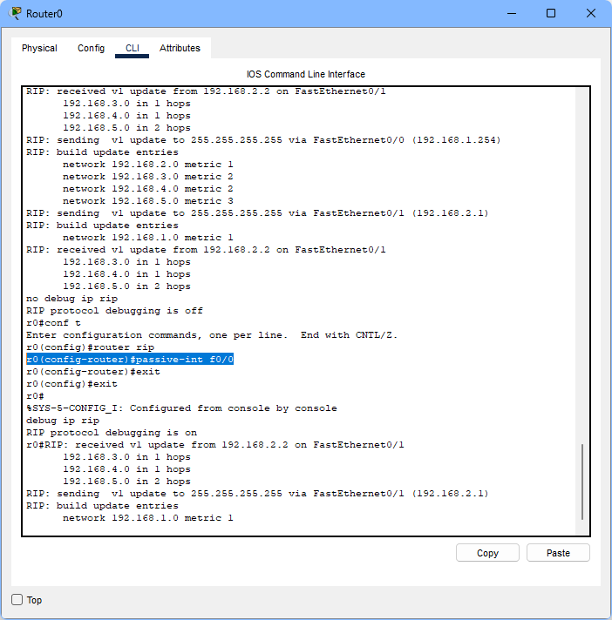
      2. 查看R1
         1. 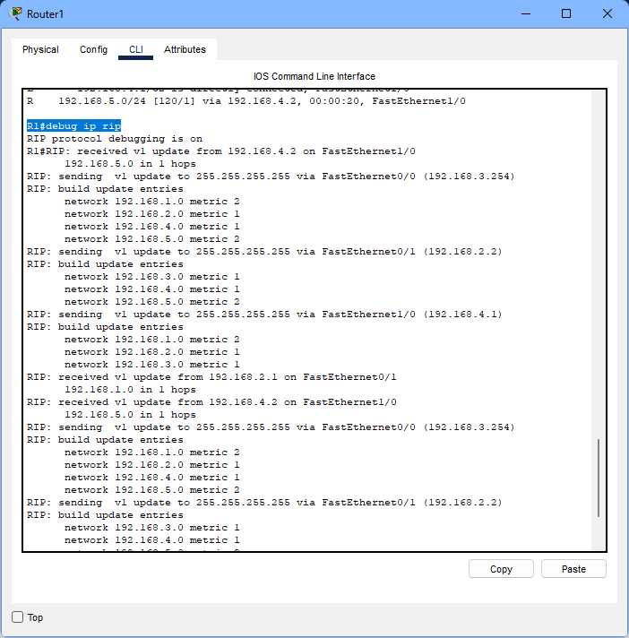
      3. 查看R2
         1. 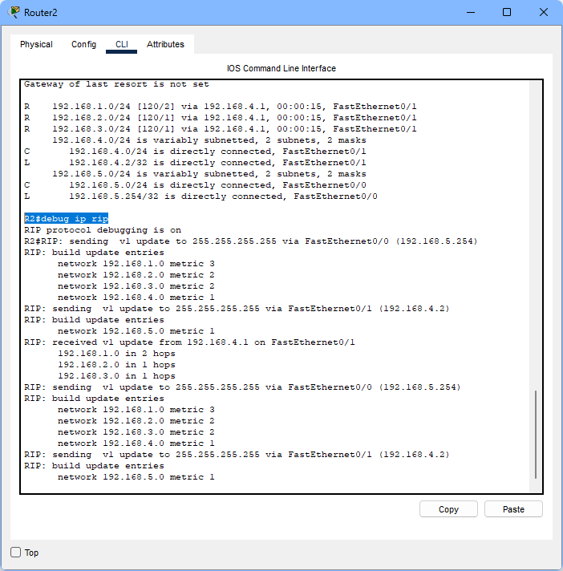
   6. 用PC0 ping PC1和PC2
      1. 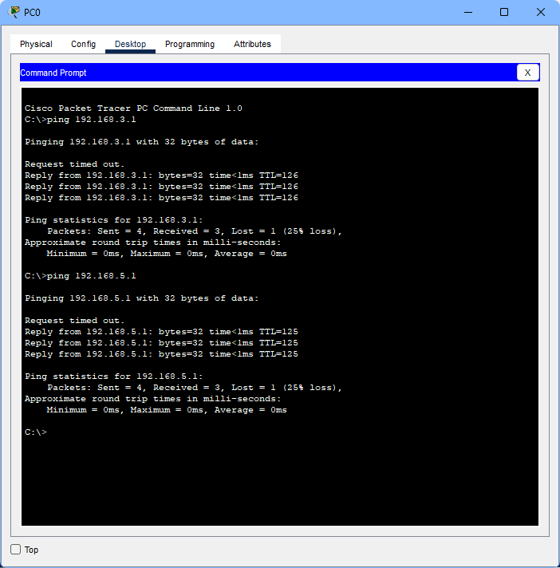
3. 实验结果
   1. 成功复现了，RIP协议的作用
   2. 理解了RIP的运作方式
4. 实验总结

本次实验乃探讨网络层3之RIP路由协议配置一题。一者，明了RIP路由之原理；二者，掌握RIP路由之配置法。既然如是，吾等便在此次实验中，竭力追索RIP路由之奥妙。

彼时，实验内容包括三端：拓扑布置、IP地址配置，及RIPV1之配置与验证。

于拓扑布置一端，吾人构筑了一网络拓扑，内含若干路由器及计算机。吾等略加慎重，确保各设备之联通。

接着，吾人着手于IP地址配置一端，依实际需求，为计算机与路由器分配合适之IP地址。借此配置，各设备得以互相沟通。

而后，吾等转至RIPV1之配置与验证。一一配置各路由器之RIP路由协议，根据要求，确立邻居关系、网络地址及距离等参数，为RIP路由协议之通讯机制奠定基础。

配置完毕，吾辈审视各路由器之路由表，确保RIP路由协议配置无误。同时，吾人观察RIP路由协议之动态更新过程，并以Ping测试验证RIP协议之正常运行与路由表之更新。

经此实验，吾辈成功复刻RIP协议之功效，且更加深刻理解RIP之运作方式。吾人已然熟知RIP路由之配置法，并对RIP协议于实际网络中之应用有所了解。

综上所述，本次实验使吾人对RIP路由协议之领悟更甚，且提升了网络配置与故障排查之本领。透过实践操作，吾等对计算机网络之理论有了更深刻之领略，为日后之学习与实践奠定了坚实基础。